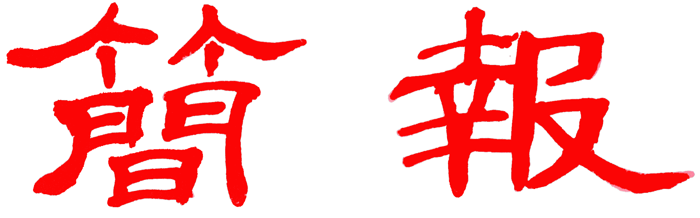

浙江大學宋學研究中心
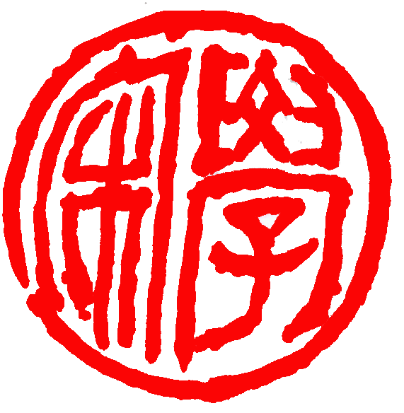
2014年第4期（总第29期 ） 2014年09月28日

基地要闻
罗卫东副校长来我中心视察指导
2004年7月15日，浙江大学副校长罗卫东教授、浙江大学社会科学研究院袁清副院长来我中心调研并指导工作。
宋学中心主任陶然、副主任冯国栋向校领导汇报了中心近期工作及发展规划的设想，中心学术委员会主任龚延明就宋学中心的学术定位等方面也作了汇报。
罗卫东副校长听取汇报后，对宋学中心近年来的工作表示了肯定。他指出在前任主任束景南教授的领导和辛勤工作下，宋学中心获得了稳定的发展和中兴的机遇，而振兴宋学，则是宋学中心今后主要的发展方向。
罗校长指出，中心的建设必须以人才队伍为根本。他希望宋学中心在与各系科协商的基础上，仔细、审慎地分析目前浙大宋学研究的队伍结构、学术特长和学术影响力的特点，有针对性地提出宋学发展的人才规划与布局，凝练重点，营造亮点，形成整合效应，促使浙大宋学中心成为国内外宋学研究的高地，重建浙大人文学科的辉煌传统。
罗校长一直非常关心我中心的发展，他强调中心应有平台建设、领域建设的意识，在人才引进、学术委员会的组织、学术会议的举办、学术刊物的创办等方面，均需制定严格的标准与流程，大力规范学风与学术标准，有规矩才有生命力。希望通过中心的探索，寻找更符合人文学科建设规律的中心建设模式。
袁清副院长也从社科院的角度，对中心工作进行了指导，表示社科院将在学术活动和学术联系等方面，为中心提供更多的支持。

学术会议
龚延明教授、祖慧教授等应邀参加第16届中国宋史年会
2014年8月19日至21日，由杭州师范大学承办的“10至13世纪中国国家与社会”国际学术研讨会暨中国宋史研究会第16届年会在杭州举行。浙江大学古籍研究所、宋学研究中心龚延明教授、祖慧教授、周佳老师等获邀与会，会议共邀请海内外百余位学者出席。会议采取分组讨论的形式，一共15个大组，分别涉及宋代政治、经济、文化、宗教、考古、军事、外交等方面。
龚延明教授与沈小仙博士共同提交了《唐宋常朝仪制及相关术语训释》论文。祖慧教授与汪潇晨硕士共同提交了《雅乐改革与徽宗朝政治斗争——以大晟乐为中心》论文。周佳老师提交了《北宋君主御集考论》论文。会上，我中心会师生同国内外学者进行了深入的学术交流。
中国宋史研究会理事会进行改选，龚延明教授再次被海选为中国宋史研究会新一届理事会理事。
会后，应龚延明教授邀请，日本宋史学会会长平田茂树先生来我校为师生们做了一场题为《宋代政治史研究的新可能性——以科举社会的“人际网络”为线索》的精彩学术报告。

国际交流
日本大阪市立大学平田茂树教授来我宋学中心讲学
2014年8月22日，日本宋史学会会长、日本大阪市立大学平田茂树教授应浙江大学宋学研究中心邀请，为我校师生作了题为《宋代政治史研究的新可能性——以科举社会的“人际网络”为线索》的精彩学术报告。浙江大学宋学研究中心学术委员会主任龚延明教授、中心主任陶然教授、中心副主任冯国栋教授、祖慧教授、吴铮强教授等在会上与平田教授进行了学术交流。讲座由龚延明教授主持。
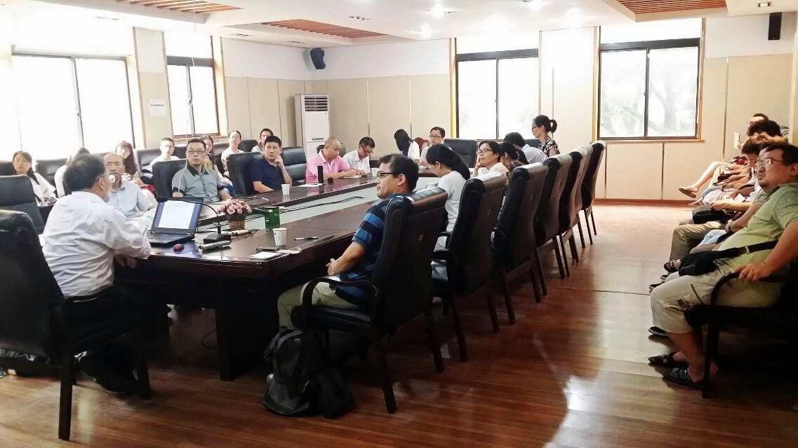
平田教授在报告中认为：目前，中国史研究的主流已经从以往的政治史、经济史转移到社会史、文化史等领域，政治史研究遭遇瓶颈、面临挑战。近几年，中国大陆、日本、台湾等学者一直在探求宋代政治史研究的新可能性。所谓“新可能性”，第一是研究对象的开拓。即从以往以制度和事件为中心的政治史研究模式，进一步拓展到诸如国际秩序、政治文化、中央与地方关系、地方史等领域。第二是新史料的发掘与使用。既要对传统史料进行新角度的解读和使用，也要充分利用以往为政治史研究所忽视的史料，比如石刻、墓志铭、政治日记、小说、随笔、文集、书信、方志、族谱、家谱等。随着政治史研究议题和史料的拓展，研究方法也应当予以跟进。比如从过程、结构、关系等视角切入，将制度和制度以外的其他政治因素相结合，综合考察政治权力运行的整体构造和微观实态。最后，平田教授以宋代科举社会研究为例，示范说明了如何从系统、网络、空间等角度来考察科举的“社会流动性”和“再生产体系”功能等问题。
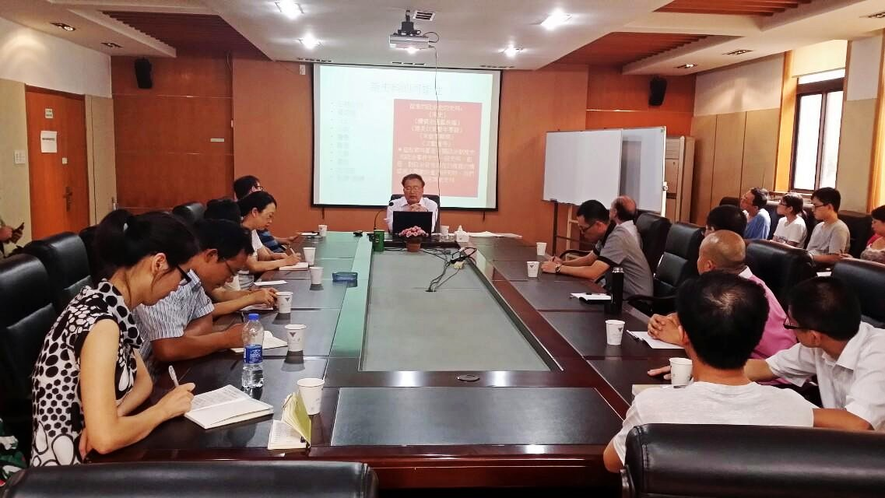
随后，龚延明教授对平田教授的精彩讲座作了总结与评论，在场的各位师生也与平田教授进行深入探讨交流。

专家风采
----专家风采之冯国栋副教授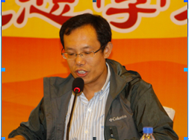
冯国栋副教授著作《〈景德传灯录〉研究》由中华书局正式出版
我宋学研究中心副主任冯国栋副教授著作《〈景德传灯录〉研究》，于2014年9月由中华书局正式出版，全书共34万字。《景德传灯录》为北宋真宗朝吴僧道原所撰之禅宗灯史，对教界文坛俱有甚深之影响。禅师常言之“一千七百则公案”即指此书而言，而在文人诗歌中，“读《传灯》”几成参禅之同义语，后世续作、抄集、阅读、刊刻《传灯录》者代不乏人。《景德传灯录》不仅为中土僧侣、士人所参究阅读，且对东亚禅宗影响深远。《传灯录》成书后不久，即由入宋巡礼僧携归日本，其后多次翻印重刊，甚至出现了多种训注本与传抄本。在韩国，此书更受前所未有之重视，高丽恭愍王时代，曹溪宗龙谷觉云曾于宫中讲授此书。近世以来，《传灯录》更被译成多种语言。
冯国栋副教授的专著即以此书为研究对象，运用文献学方法、宗教传播与宗教文学的视角，对此书的成书背景、学术渊源、作者、成书过程、注文、文学性及此书与宋代士大夫之间的关系进行了深入而细致的考证与探讨，特别是对《景德传灯录》版本与刻印的研究，纠正、补充了中、日学者研究的疏失与不足。结论部分从文化史的视角，分析探讨了《传灯录》与禅知识生产、《传灯录》与禅宗的正统性表达以及《传灯录》与禅宗认同的关系。
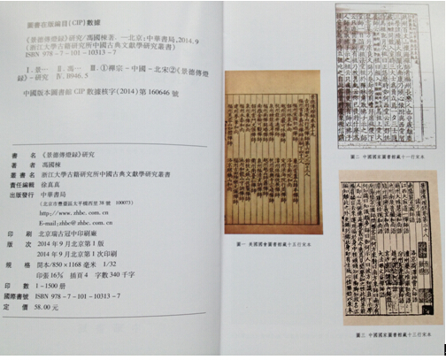
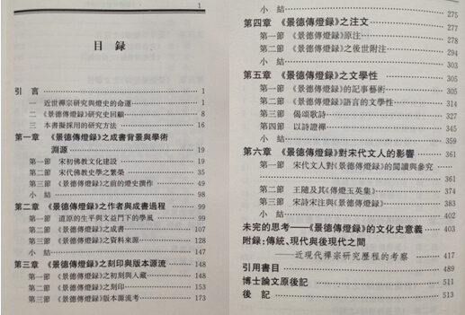
后记
本书是在笔者博士论文基础上改订而成的，自初稿之成，已是十历寒暑，而笔者也由而立而走进不惑。修改十年前的旧稿，仿佛在时空中穿梭。或而是复旦北区宿舍严冬的潮湿阴冷，或而是为修改论文未能回家与陈老师、师母一起吃年夜饭的悠久温暖；或而是南京平仓巷“烧饼”的叫买声，或而是夫子庙旧书就着鸭血粉丝汤的味道；或而是查尔斯河畔的碧水蓝天，或而是那么久（Knapp st.9）窗外彻夜不熄的路灯。而忽而时空斗转，却是浙大紫金港室外破晓的寒星和案头散落的书叶……这本书正是笔者十年辗转生活的记录。
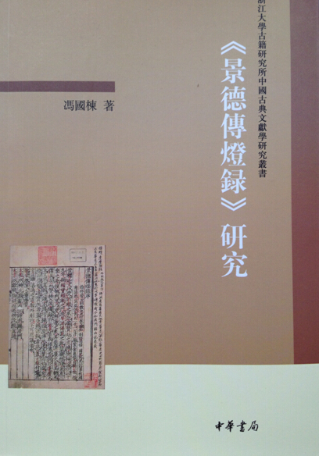
禅宗研究无疑是世界性的学问，因而笔者不得不同样辗转于乾嘉笃实严谨的考证与后现代犀利深刻的质疑之中，在“历史的真实”与“理解历史的真实”中寻找无法触及的“真实”。多音介入与拥抱异类，也许我们才能更好地理解自己的传统。然乎哉？不知也。佛言中道而行，然乎哉？不知也。惟如是我闻，择善固执而已。然又孰知今日之善，不为来日之不善哉？
本书之成，多得师友之提点与帮助。还记得，博士论文初成，交给允吉陈先生，两星期之后，拿回来一迭二十多页，用复旦大学稿纸写就的修改意见，圆劲的字体中读出得是陈师严厉的爱护之情。硕士导师林家英先生多年来，生活上帮助，学问上提点，千里之外念念不忘犬子的成长，常让笔者感动不已。南京大学博士后期间，导师张伯伟、曹虹二先生多有照拂，伯伟师“用多种方法研究同一对象”的学术理念，一直是笔者勇于尝试的学术动力。哈佛东亚系访学期间，联系教授罗柏松（James Robson）禅宗研究课上对西方禅学研究的导引，让笔者了解了欧美同行的研究动向。博士论文写作过程中，杨曾文先生将其刚发表的不久的论文供笔者参考；台湾中正大学蔡荣婷先生得知笔者正在做《景德传灯录》的研究，不仅将其专著寄来，还特意买了台湾真善美所出普慧藏本《传灯录》供笔者参证；中国社科院世宗所的纪华传兄也将其复制的东禅寺本、高丽本《景德传灯录》送给笔者；上师大的定源法师帮助笔者复印了诸多的日文资料；中华书局徐真真女史刈除鱼鲁，諟正良多：高情隆义，难以忘怀。同门师兄弟李小荣、陈开勇、张煜、刘正平、纪赟、兰宇冬相互砥砺，让学问之路不至无聊寂落。
妻子李辉十余年来与笔者一起东奔西走，安贫乐素，毫无怨言，为家庭与孩子默默付出。而与儿子后后一起成长的过程，也为平淡的书斋生活平添了许多乐趣与鲜活的色彩。
癸巳年谷雨后三日草于岚晴绕之室

冯国栋副教授参加“第三届中国弥勒文化节暨太虚大师思想学术研讨会”
2014年9月19至22日，奉化市名山办、雪窦山佛教协会、奉化市弥勒文化研究会、奉化市太虚大师研究会联合台湾佛光大学佛教研究中心、台湾佛光山人间佛教研究院、浙江大学佛教文化研究中心共同举办的“第三届中国弥勒文化节暨太虚大师思想学术研讨会”在宁波奉化召开，我宋学研究中心副主任冯国栋副教授应邀参加，并宣读了《雪窦寺志书述略》的学术论文。
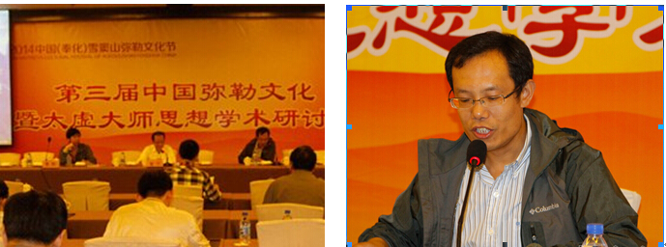
冯国栋副教授参加“石刻史料与佛教研究”国际学术研讨会
2014年7月21至24日，由中国佛学院、复旦大学佛学班联合主办的“石刻史料与佛教研究”国际学术研讨会在西安召开，来自美国、加拿大、德国、西班牙、日本、俄国及国内学者30余人就佛教石经、佛教石刻与佛教史、佛教石刻与佛教大藏经研究等议题展开讨论。我宋学研究中心冯国栋副教授应邀参加，并宣读了《安史之乱中的僧侣——从唐法津禅师墓志、塔铭说起》的学术论文。
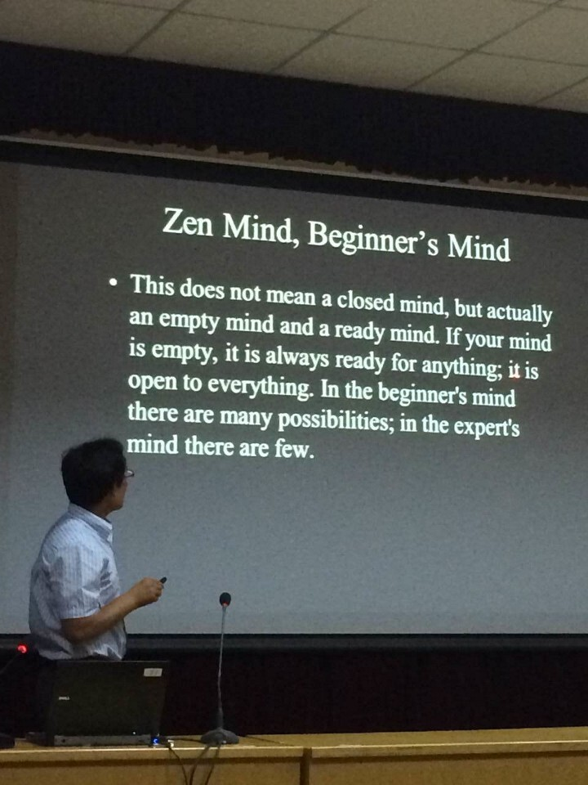
冯国栋副教授应邀在杭州师范大学演讲
2014年6月9日，冯国栋应杭州师范大学之邀，在杭州师范大学古荡湾校区一楼学术报告厅为杭州师范大学美术学院学生作了题为《把住虚空与踢倒净瓶——禅宗漫谈》的学术讲座。

科研成果

龚延明教授著作《诗说秦汉史》被评为全国优秀社科普及作品
近期，经全国第十六次社会科学普及理论研讨与经验交流会组委会审定，我宋学研究中心学术委员会主任龚延明教授所撰写的“诗说中国史系列”著作之一《诗说秦汉史》被评为全国优秀社科普及作品，这是本中心于本年度取得的又一全国性奖项。 浙江省社联亦为此专门作出表彰决定。
《诗说秦汉史》采用古诗五言体的形式,通过再现重要历史人物如秦始皇、汉武帝、萧何、韩信、卫青、霍去病、董仲舒、司马迁、王莽、刘秀、班固、王昭君、蔡伦、张衡等等，重要历史事件如秦始皇统一中国政策，陈胜吴广起义，汉武开边，张骞、班超先后通西域，精神文明如字同文、《史记》、《汉书》、《论衡》，物质文明如造纸、浑天仪、地动仪、车同轨等等，叙述了秦汉时期的历史与文化。写作虽采用叙事诗的形式，但其内容严格地依据历史事实，页下一一注明所述史事的资料出处和原文，可供查证或进一步研究。此种体例，既适合具有中小学生水平读者，也适合大学生甚至研究生阅读参考。
2013年《光明日报》、《文史知识》、《中华读书报》先后选刊了《诗说秦汉史》中的“诗说独尊儒术”、“苏武牧羊”、“诗说汉代经学”，受到读者欢迎。
《诗说秦汉史》是《诗说中国史》系列之一。《诗说中国史》是将“史”与“诗”结合，将中国上下五千年深邃而悠久的历史，用琅琅上口的五言诗歌的形式，提纲挈领、简洁明快地推向社会，为普及华夏悠久而辉煌的历史创造的一种新的途径。
《诗说中国史》共分十卷，这是作者已完并出版的第三卷。
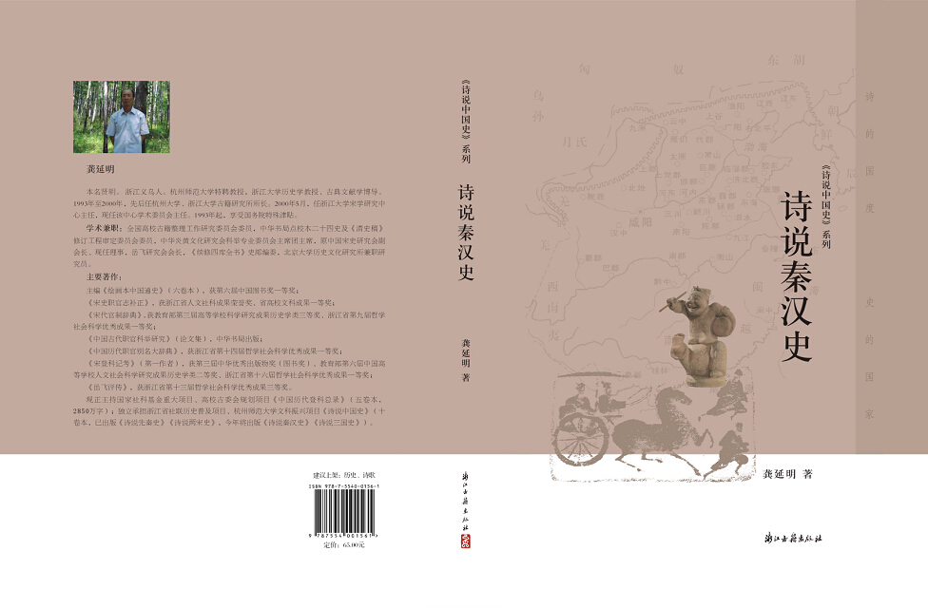
省重点研究基地浙大宋学研究中心
主编：陶 然
编辑：樊 婷
2014年09月28日

